Wichtige Ziele der Übung:
- Bedeutungsübertragungen finden: Tier <-> Mensch
- Kombinationsmöglichkeiten denken
- eine Form für zwei Bedeutungen entwickeln
z.B. Karikatur

Aufgabe
- Wähle eine bekannte Persönlichkeit des öffentlichen Lebens aus. Für welche Eigenschaften ist diese Persönlichkeit bekannt? Finde ein charakteristisches Merkmal und verbinde es mit einer dir passend erscheinenden Charaktereigenschaft eines Tiers.
- Entwirf dann eine zeichnerische Form, in der Tier und Persönlichkeit miteinander verschmelzen (du kannst dir auch passende Abbildungen suchen und ausdrucken). Arbeite die Eigenschaft, um die es dir geht, zeichnerisch heraus und treibe sie provokativ auf die Spitze.

- Angela Merkel
- Ronaldo
- Kylie Jenner
- Joe Biden
- W. Selenskyj
- Martin Luther King
- Napoleon
- …
- …

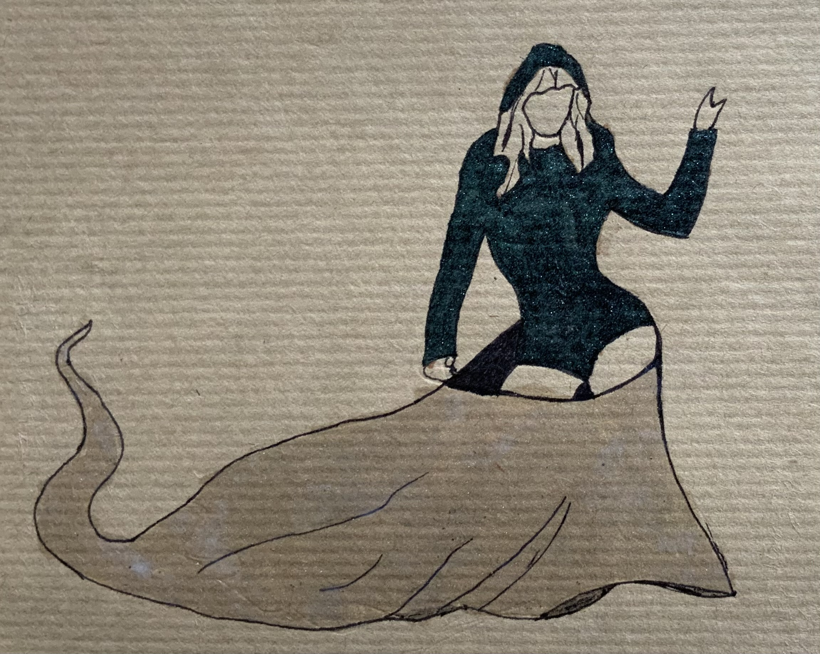
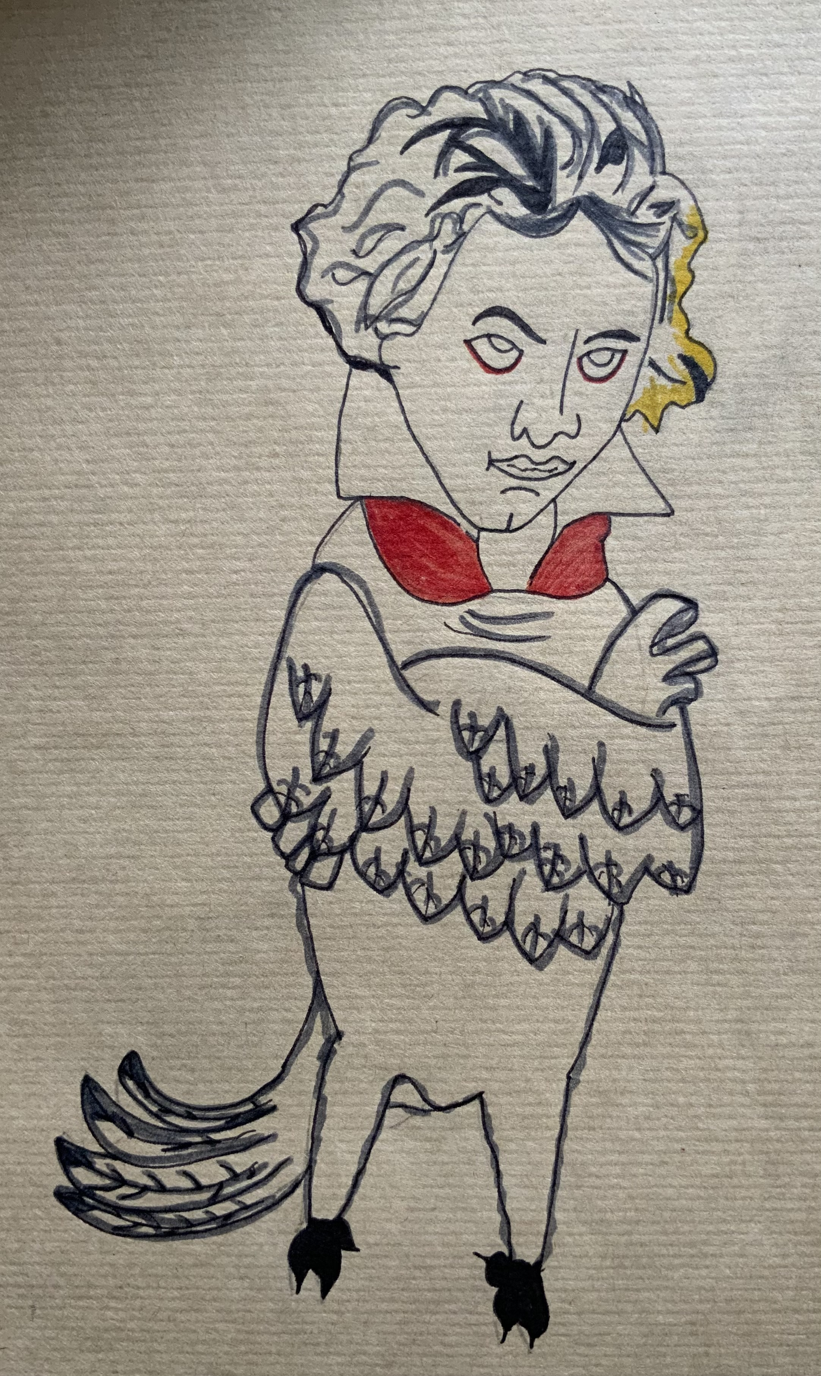
Beispiele von Schülerinnen und Schülern:
- schlau wie ein Fuchs
- schnell wie ein Puma
- weise wie eine Eule
- …
- …

